**Задание 1.** Генератор подмножеств.

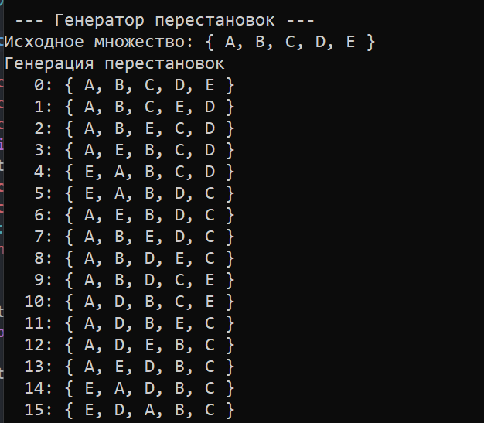

**Задание 2.** Генератор сочетаний

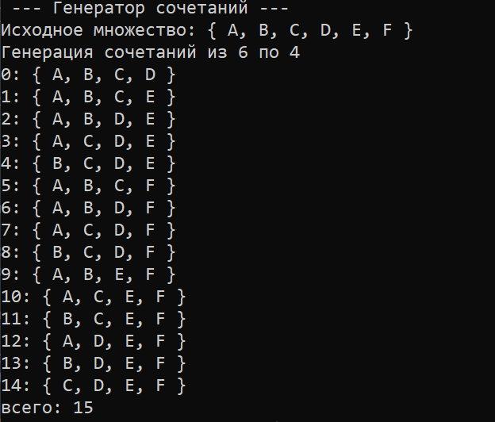

**Задание 3.** Генератор перестановок

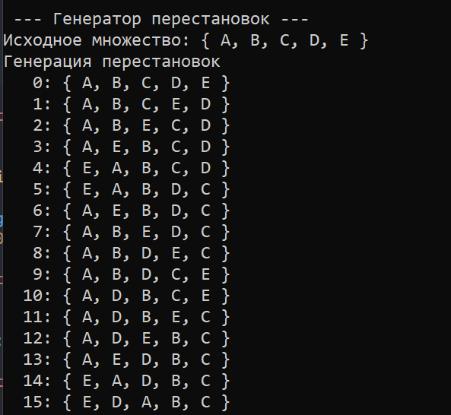

**Задание 4.** Генератор размещений

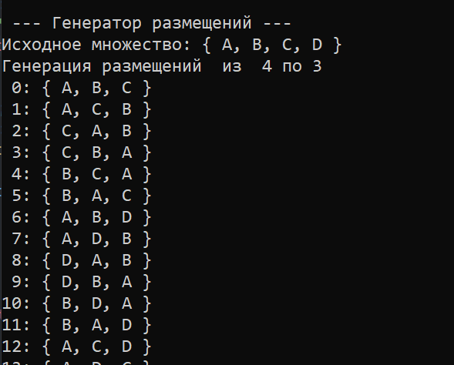

**Задание 5.**

Упрощенная задача о рюкзаке (веса предметов и их стоимость сгенерированы случайным образом: вместимость рюкзака 300 кг, веса предметов 10 – 300 кг, стоимость предметов 5 – 55 у.е.; количество предметов – 18 шт.);

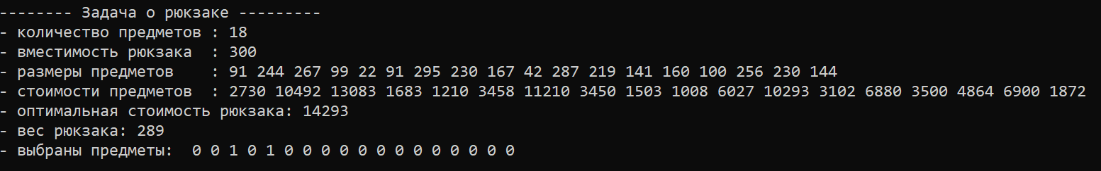

**Задание 6.**

Исследовать зависимость времени вычисления необходимое для решения задачи.

